Ветераны - члены Волгоградской РО ВОС
Андрюшин Николай Иванович  Ветеран войны, кавалер правительственных наград. Председатель Красноармейской ТПО инвалидов войны, ветеран труда. | 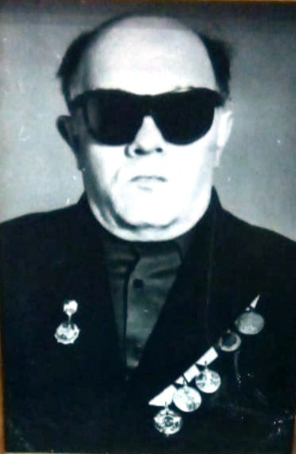
Антонов Андрей Иванович  Ветеран войны, кавалер ордена «Красной Звезды», медали «За отвагу», других правительственных наград. Член Краснооктябрьской ТПО ВОС г. Волгограда. | 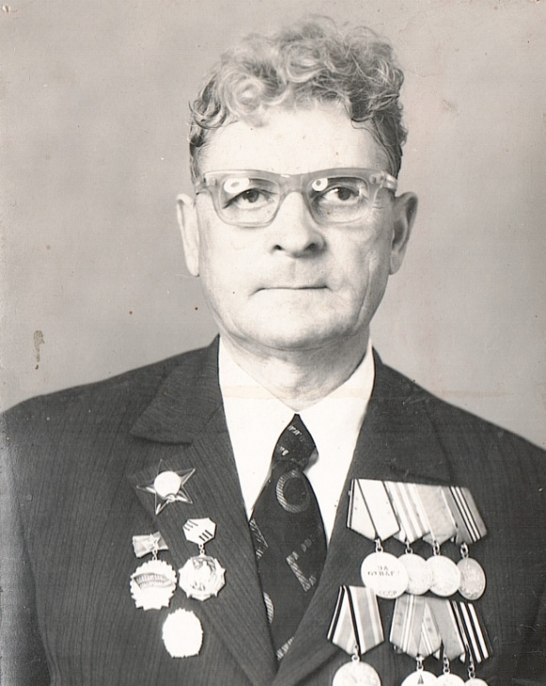
Афанасьев Иван Филиппович  (1916 – 1975 гг.)  Ветеран войны, член Волгоградской ВОС, во время Сталинградской битвы – гвардии лейтенант,командир пулемётного взвода 42-го гвардейского стрелкового полка 13-й гвардейской стрелковой дивизии. Защитник Дома солдатской славы (Дома Павлова).  Кавалер двух орденов «Красная Звезда», ордена «Отечественной войны» II степени. Медалей, в том числе иностранных государств (США, ЧССР, ВНР) | 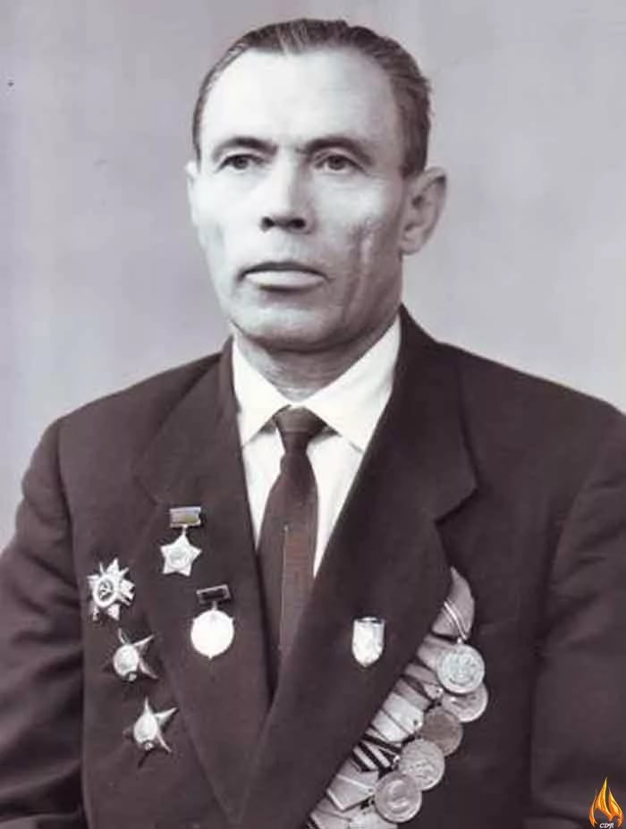
Бармина Фаина Ивановна  Ветеран войны. Член Краснооктябрьской ТПО ВОС г. Волгограда. | 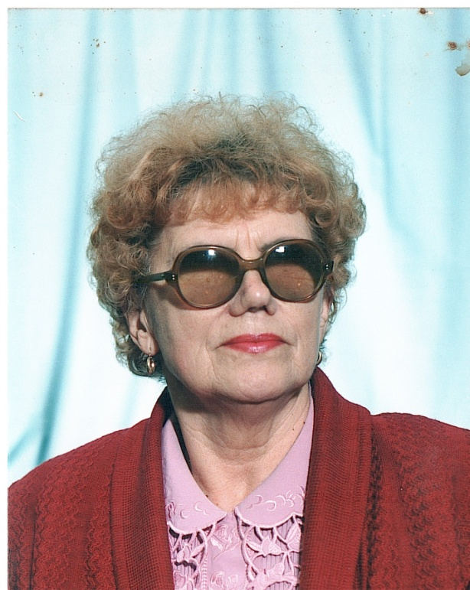
Бондаренко Екатерина Матвеевна  (21.03.1924 – 27.02.2017 гг.)  Ветеран войны, кавалер ордена «Отечественной войны» II cтепени, медалей. Член Краснооктябрьской ТПО ВОС г. Волгограда. | 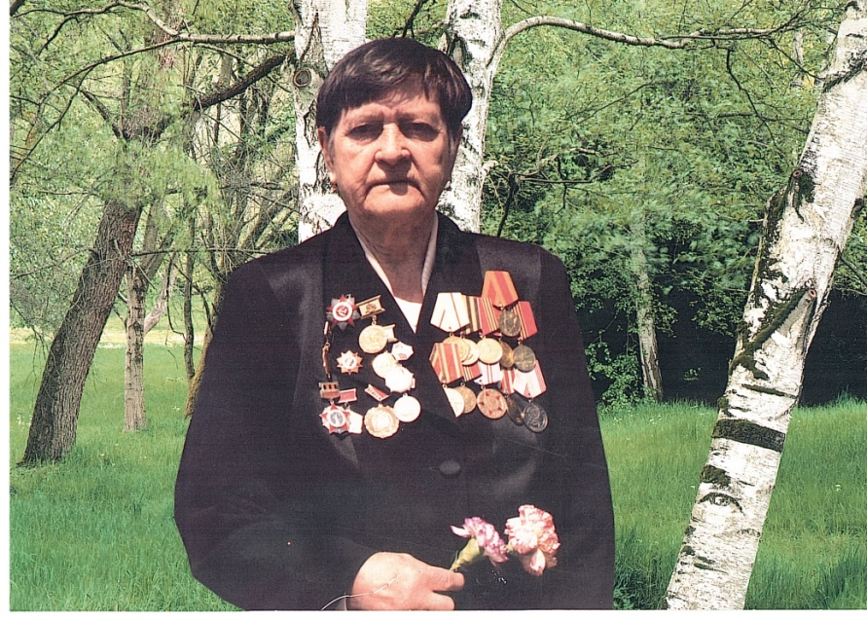
Гоголев Ф.Ф.  (1907 - ??)  Ветеран Великой Отечественной войны, кавалер орденов «Красная Звезда», Отечественной войны, медалей. Член Волгоградской ВОС. | 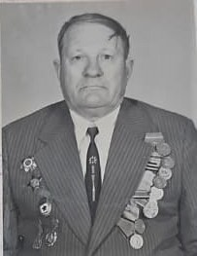
Григорьев  Ветеран Великой Отечественной войны, член Волгоградской ВОС. | 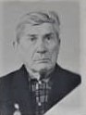
Дегтярев Иван Яковлевич  Ветеран войны, кавалер ордена «Красная Звезда», медалей. Член Краснооктябрьской ТПО ВОС г. Волгограда. | 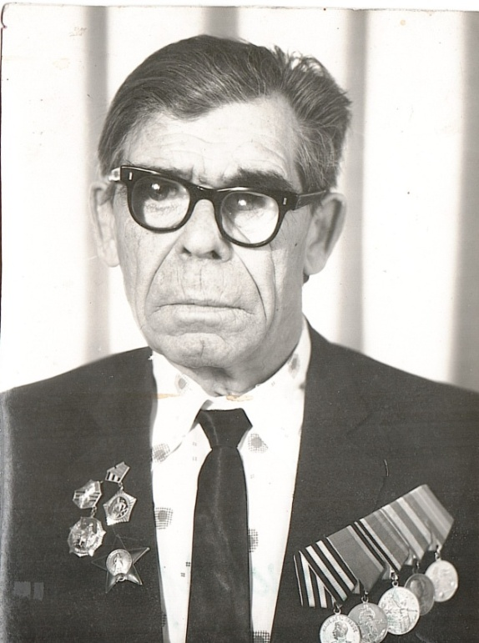
Дрынкина Анна Григорьевна  (8 октября 1924 – 14 января 2017 гг.)  Труженик тыла, инвалид I группы, член МО ВОС Центрального района г. Волгограда. | 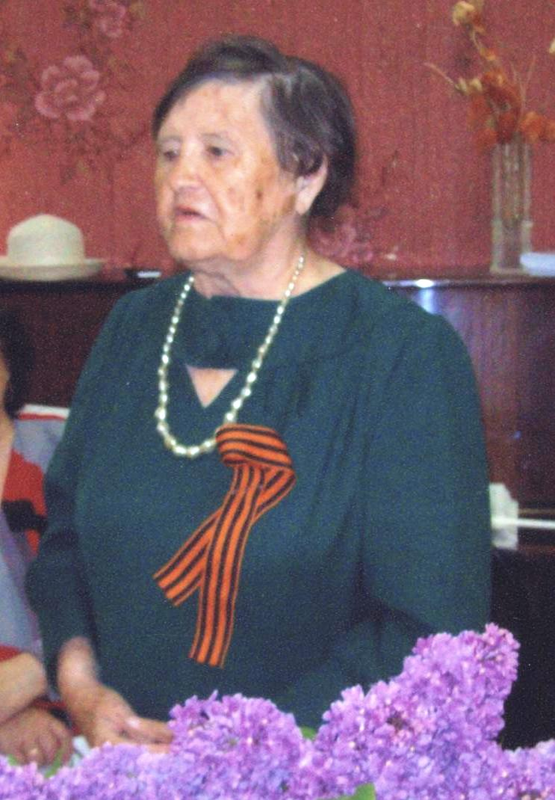
Дубков Владимир Николаевич  (1922 – 2007гг.)  Ветеран войны, член Волгоградской ВОС, историк, кандидат исторических наук, кавалер орденов Отечественной войны, Ордена Славы, член Волгоградской региональной МО ВОС.  . | 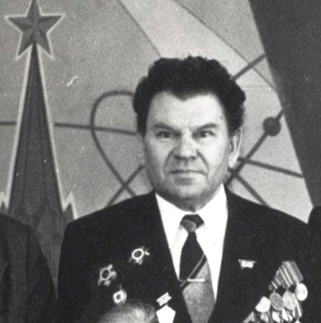
Жидков Федор Никитович  (1908 – ?? гг.)  Ветеран войны, кавалер Ордена Славы, медали «За Победу над Германией», награжден Благодарностью командования «За отличные боевые действия», инвалид по зрению, член Ленинской ТПО (Волгоградская область). | 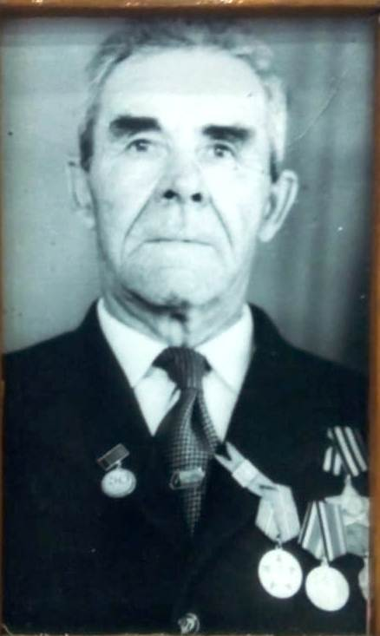
Жиляева Надежда Федоровна  (17.09.1922 – ?? гг.)  Ветеран войны, кавалер ордена «Отечественной войны» II степени, медалей. Член Краснооктябрьской ТПО ВОС г. Волгограда. | 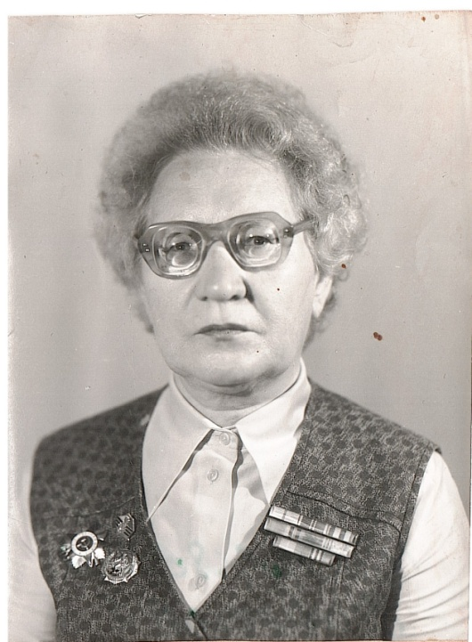
Казачков Александр Григорьевич  (1913 - ?? гг.)  Ветеран Великой Отечественной войны, кавалер медалей «За боевые заслуги», «За победу над Германией». Член Краснооктябрьской ТПО ВОС г. Волгограда. | 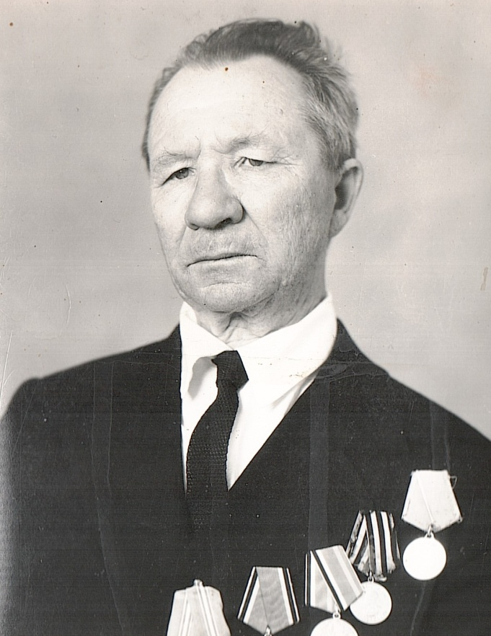
Коленов Владимир Иванович  (1923 - ?? гг.)  Ветеран войны, кавалер ордена Отечественной войны, инвалид по зрению. Член Волгоградской ВОС. | 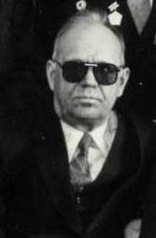
Колпаков Георгий Васильевич  Ветеран Великой Отечественной войны. Член Краснооктябрьской ТПО ВОС г. Волгограда. | 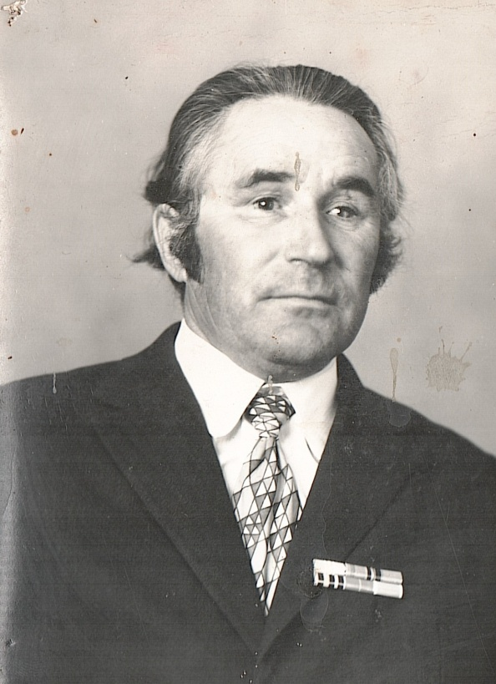
Кондрашин В.В.  Ветеран Великой Отечественной войны, кавалер орденов «Красной звезды», других правительственных наград. Член Волгоградской ВОС. | 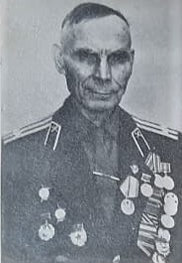
Кривов АнатолийПавлович  (1924 - ?? гг.)  Ветеран войны, кавалер ордена Отечественной войны, медали «За Победу над Германией», инвалид по зрению, член Волгоградской ВОС. | 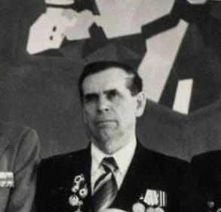
Лебедев Тимофей Матвеевич  (1902 - ?? гг.)  Ветеран войны, кавалер орденов «Красной Звезды», «Отечественная война», медалей «За оборону Сталинграда» и др. Председатель Волгоградского областного правления ВОС в 1960 – 1970-е гг. | 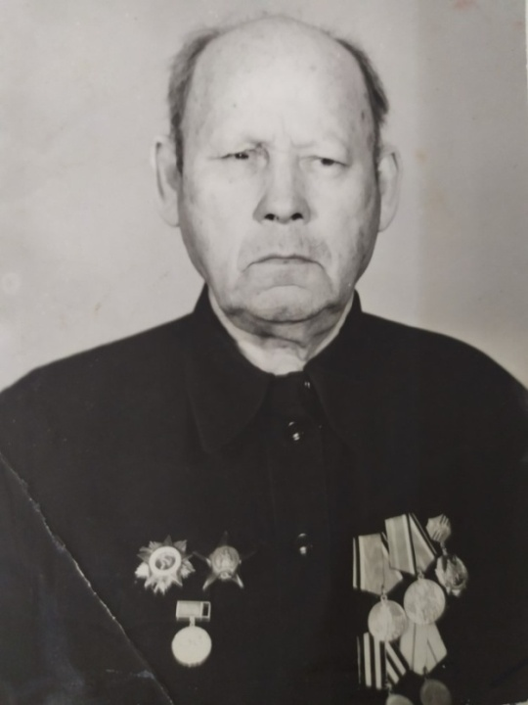
Майская Клавдия Алексеевна  Ветеран Великой Отечественной войны. Член Краснооктябрьской ТПО ВОС г. Волгограда. | 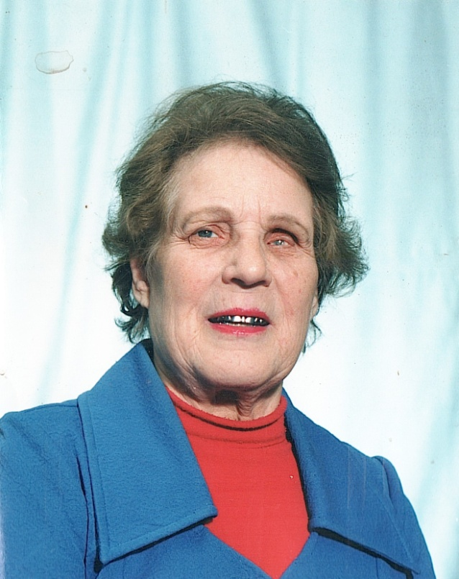
Морозов Яков Михайлович  (1923 - ?? гг.)  Ветеран войны, кавалер ордена «Отечественной войны», медалей. Председатель Волгоградского областного правления ВОС в 1970-1984 гг., инвалид I группы. | 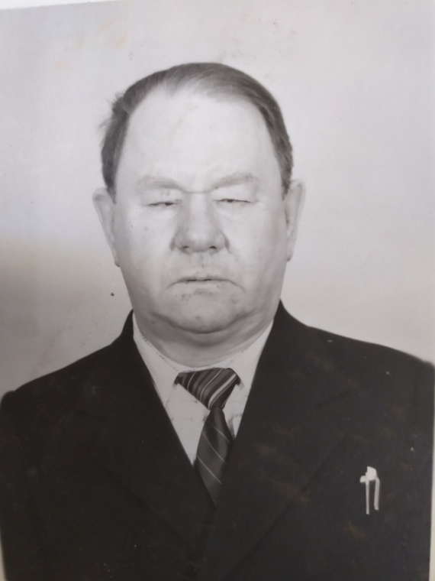
Подолян Павел Гордеевич  Ветеран Великой Отечественной войны. Член Краснооктябрьской ТПО ВОС г. Волгограда. | 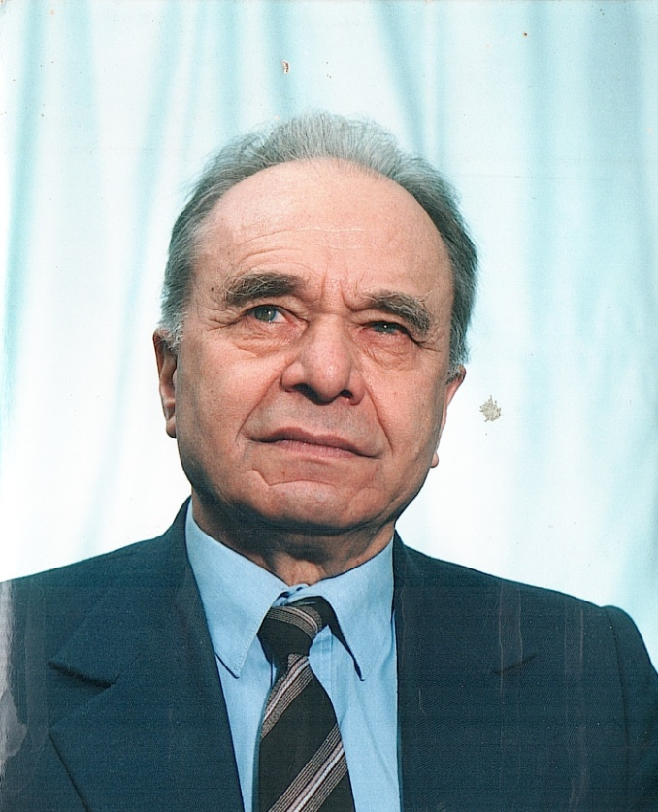
Романов И.А.  (1901 - ?? гг.)  Ветеран Великой Отечественной войны, кавалер правительственных наград. Член Волгоградской ВОС. | 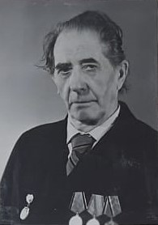
Самохин Дмитрий Арсентьевич  (1922 – ?? гг.)  Ветеран войны, кавалер ордена Отечественной войны, Председатель Ворошиловской ТПО, инвалид Великой Отечественной войны, ветеран труда. | 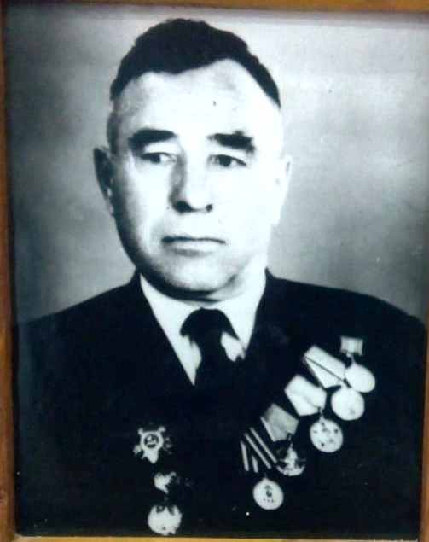
Сибурев Иван Алексеевич  Ветеран Великой Отечественной войны, кавалер правительственных наград. Член Краснооктябрьской ТПО ВОС г. Волгограда. | 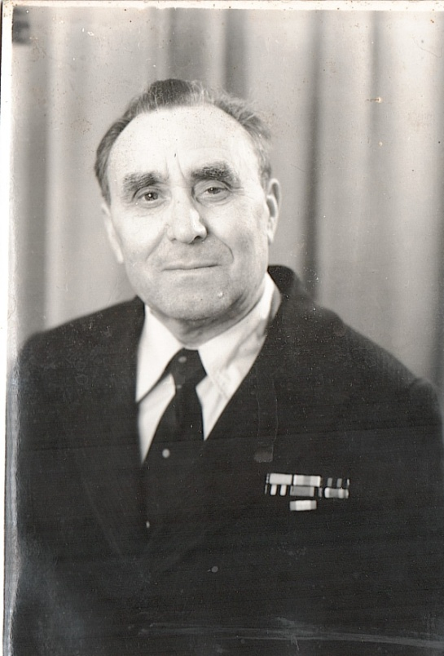
Симонов Валентин Георгиевич  Ветеран Великой Отечественной войны, кавалер правительственных наград. Член Краснооктябрьской ТПО ВОС г. Волгограда. | 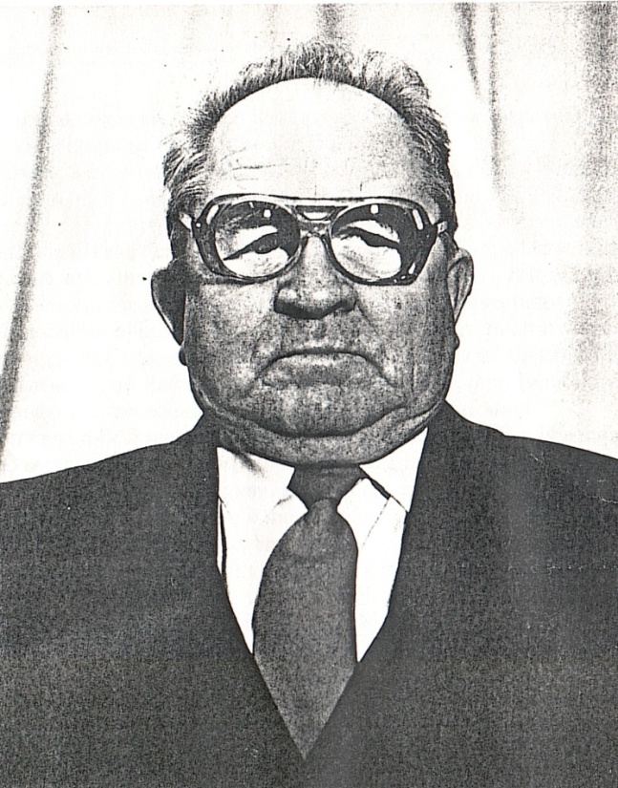
Спивак М.П.  (1907 - ??)  Ветеран Великой Отечественной войны, член Волгоградской ВОС. | 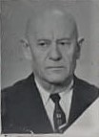
Чепурин Алексей Георгиевич  Ветеран Великой Отечественной войны, кавалер правительственных наград. Член Краснооктябрьской ТПО ВОС г. Волгограда. | 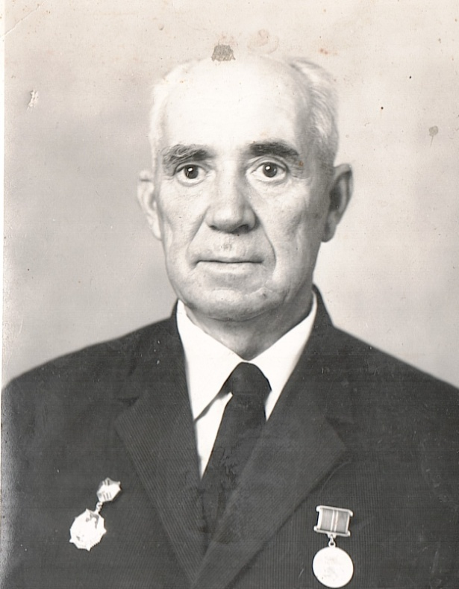
Фоменко Василий Кузьмич  26 августа 1924 года  Ныне проживающий в городе-герое Волгограда участник Великой Отечественной войны, кавалер ордена «Красная Звезда», медали «За отвагу». В период Сталинградской битвы участник пленения фельдмаршала Паулюса.Инвалид по зрению, член Волгоградской РО ВОС. | 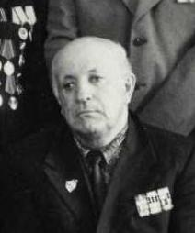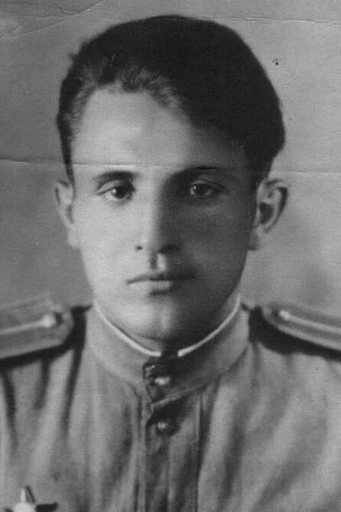
Ширин Николай Васильевич  Ветеран войны, кавалер медали «За оборону Сталинграда», член Волгоградской ВОС. | 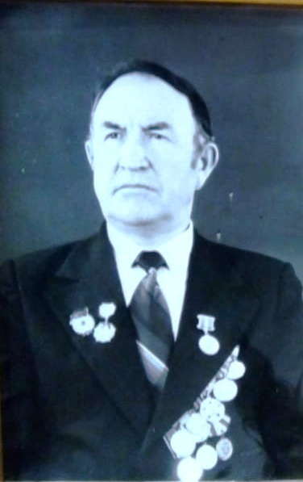
Шкодин А.П.  (1914 - ??)  Ветеран Великой Отечественной войны, кавалер ордена «Отечественной войны Iстепени», член Волгоградской ВОС.В период войны, гвардии старший лейтенант, командир стрелковой роты 256 гв. сп., 56 гв. сд, 10 гв. армии 2 Прибалтийского фронта. | 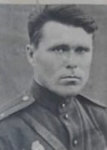
Юрченко Петр Иванович  Ветеран Великой Отечественной войны, кавалер правительственных наград. Член Краснооктябрьской ТПО ВОС г. Волгограда. | 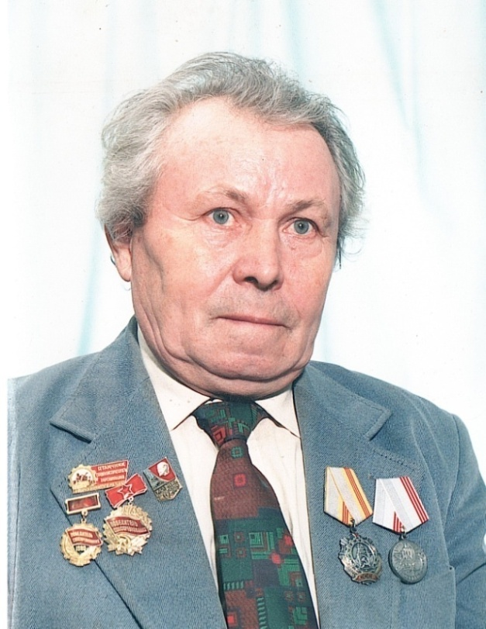
Яковенко Антонина Павловна  (1917 - ?? гг.)  Ветеран Великой Отечественной войны, кавалер ордена «Отечественной войны» II степени, медалей «За победу над Германией», «За оборону Сталинграда» и других правительственных наград. Член Краснооктябрьской ТПО ВОС г. Волгограда. | 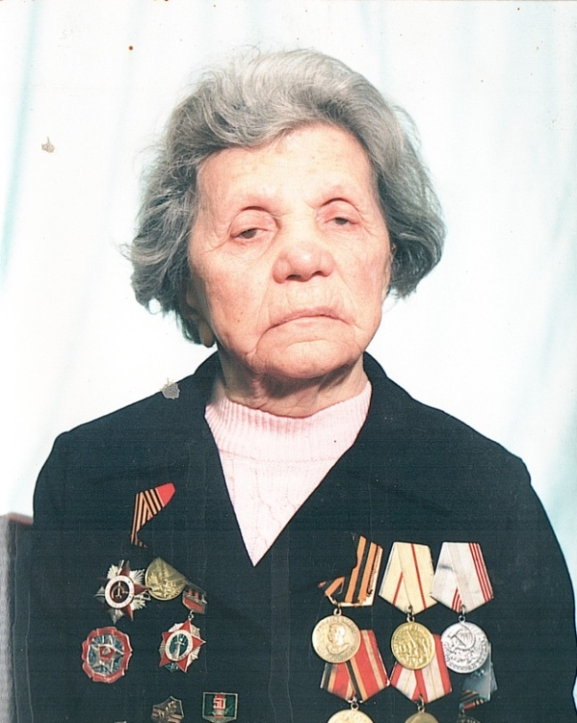
СПИСОК
ветеранов Великой Отечественной войны – членов ВОС,
данные о которых требуют уточнения

Азейштейн И.С. | ВРО ВОС г. Волгоград
Аликов А.А. | ВРО ВОС г. Волгоград
Артемов В.П. | ВРО ВОС г. Волгоград
Богиев С.Г. | ВРО ВОС г. Волгоград
Давыденко Р.С. | ВРО ВОС г. Волгоград
Дидреев Н.С. | ВРО ВОС г. Волгоград
Диренсон Н.И. | ВРО ВОС г. Волгоград
Еремин В.В. | ВРО ВОС г. Волгоград
Жирков В.П. | ВРО ВОС г. Волгоград
Калугин В.П. | ВРО ВОС г. Волгоград
Литвина А.Н. | ВРО ВОС г. Волгоград
Назаров В.Г. | ВРО ВОС г. Волгоград
Нагорный И.М. | ВРО ВОС г. Волгоград
Нестеренко В.П. | ВРО ВОС г. Волгоград
Овчаров М.И. | ВРО ВОС г. Волгоград
Пласкопий Д.А. | ВРО ВОС г. Волгоград
Полякова Е.И. | ВРО ВОС г. Волгоград
Пономарев М.Г. | ВРО ВОС г. Волгоград
Спасовский | ВРО ВОС г. Волгоград
Спиридонов А.А. | ВРО ВОС г. Волгоград
Субботин В.М. | ВРО ВОС г. Волгоград
Тарарухин В.Д. | ВРО ВОС г. Волгоград
Тынянов Я.Д. | ВРО ВОС г. Волгоград
Чулков Е.Ф. | ВРО ВОС г. Волгоград

